Урок
русского языка в 7 «Б» классе

по теме:
«Правописание Н и НН в суффиксах причастий»

Учитель: Сапунова Е.В.

2011-2012 учебный год
Цели: обобщить и систематизировать материал о правописании Н и НН в суффиксах причастий; сформировать навык правильного написания слов на изучаемые орфограммы; способствовать развитию речи, логического мышления.
Тип урока: повторительно-обобщающий.
Знать: орфограммы «Н-НН в суффиксах причастий и отглагольных прилагательных».
Уметь: правильно писать слова с изученными орфограммами.
Оборудование: карточки, таблицы-схемы, интерактивная доска.
Ход урока
- Организационный момент.
- Вступительное слово учителя.
Ребята, добро пожаловать на необычный урок, урок для сладкоежек, уж очень вкусный и аппетитный. Почему? Потому что мы с вами отправимся в ресторан «Сладкая жизнь», где «попробуем» изыски кулинарного искусства: торты и пирожные.
А заодно повторим правописание Н и НН в суффиксах причастий.
И чтобы нам при дегустации не попасть впросак, вспомним и закрепим правила о правописании Н и НН в суффиксах причастий.
- Работа с таблицами схемами.
Учащиеся под руководством учителя работают с таблицами-схемами.

Правописание н и нн в суффиксах прилагательных, образованных от существительных
Н или НН

-н- -нн-
1.-ин-, -ан-, -ян- 1.-онн-, -енн-
искл.: стеклянный искл.: ветреный
оловянный
деревянный 2. сущ. н+н= нн
искл.: свиной, юный

Карточка.
Укажите ряд, в котором на месте пропусков пишется Н
а) кожаный, мышиный, дровяной
б) шмелиный, осиный, карманный
в) вещественный, ремесленный, обеденный
Ответ: а
Правописание н и нн в суффиксах причастий
и отглагольных прилагательных
Н или НН

-н- -нн-
1. Если нет 1. Если есть ,кроме не
2. Нет зависимых слов 2. Есть зависимое слово
3. Слово образовано от 3. Слово образовано
глагола несов. вида от глагола сов. вида
искл.: данный, нежданный,
негаданный и др.
4. В кратких страдательных 4. Слово оканчивается
причастиях на –ованный, -ёванный

- Работа со слайдами.
Задание к слайдам:
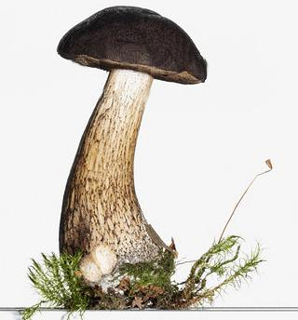
- Вставьте пропущенные буквы.
мелко резанный (прич.)
сушёный (прилаг.)
тушённый в сметане (прилаг.)
смешанный (прич.) с измельчённым (прилаг.) луком

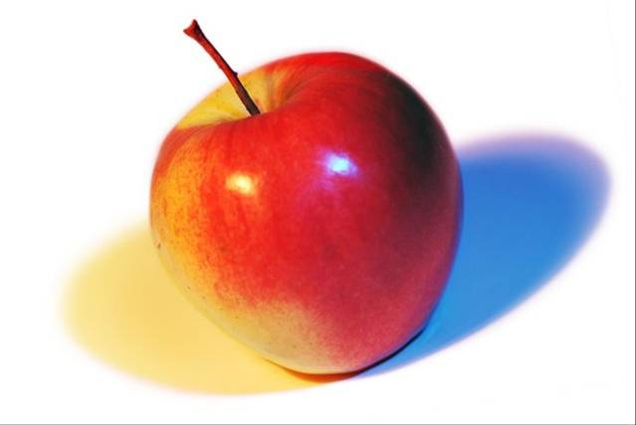
- Вставьте пропущенные буквы.
румяное (прилаг.)
нарезанное (прич.) кубиками
мочёное (прилаг.)
смешанное (прич.) с творогом
очищенное (прич.)

- Вставьте пропущенные буквы.

жжёный (прилаг.)
пережжённый (прилаг.)
сваренный (прич.) по-турецки
свежеприготовленный (прич.)
разбавленный (прич.) молоком

Учитель: ребята, вы молодцы! Правила мы повторили и верно привели примеры. А вот и блюда для дегустации.
- Торт «Трюфель».
Бисквитный пласт, разрезанный (прич.) на две части, разложить на две стеклянные (прилаг. искл.) тарелки, украшенные (прич.) орнаментом. Каждую из частей, пропитанную (прич.) сиропом и прослоённую (прилаг.) сливочно-шоколадным кремом, поставить около окна на освещённую (прилаг.) солнцем сторону. Через несколько минут обе половинки, хорошо пропитанные (прич.) кремом, соединить. Сверху и с боков, смазанных (прич.) кремом и обсыпанных (прич.) шоколадной крупкой, убрать лишние крошки. Торт будет украшен конфетами, масляным (прилаг.) кремом и оформлен в виде плетёной (прилаг.) корзинки.

- Самостоятельная работа по вариантам.
Учитель: Молодцы, ребята, вы очень хорошо справились с этим заданием. А теперь мы с вами будем работать в роли корректора. Через несколько минут состоится открытие ресторана, а повар не знает, как пишутся некоторые слова, и оказалось, что в меню остались пропущенные буквы. Ребята, поможем восстановить текст.
Меню 1.
1. Салат из белокочанной маринованной капусты с фруктами.
2. Закуска из печеного или тушеного птичьего мяса.
3. Яйца, фаршированные сельдью.
4. Капуста острая моченая по-китайски.
5. Кукуруза жареная с луком.

Меню 2.
1. Сазан заливной фаршированный.
2. Телятина с ветчиной, запеченная в соусе.
3. Щи из квашеной капусты с картофелем.
4. Суп картофельный с макаронными изделиями.
5. Рулеты из рыбного филе, отваренные с укропом.

- Ученик читает стихотворение.
Теперь займемся мы столом.
Он полированный притом.
Крахмаленая скатерть есть.
А вязаных салфеток шесть.
И вот ученый попугай
Гостей зовет на каравай:
Вот бьют настенные часы.
У дам припудрены носы.
Вот стеганых жилетов ряд
И туфель чищеных парад.
Уж можно ужин подавать,
Чтоб званых в гости удивлять.

- Беседа по вопросам.
- Как отличить на письме прилагательное от причастия?
- Когда в прилагательных, образованных от существительных, пишется Н?
- Когда в прилагательных, образованных от существительных, пишется НН?
- Когда в причастиях и отглагольных прилагательных пишется Н?
- Когда в причастиях и отглагольных прилагательных пишется НН?

- Подведение итогов урока. Выставление оценок.

